**LA ESCUELA EN CASA –**

**SECUENCIA DE ACTIVIDADES CON ORIENTACIONES PARA PADRES**

Las actividades propuestas se colocarán en la página de la escuela y también en el grupo de WhatsApp.

Semana del 22 de junio.



**Numeración**

**LA ESCUELA EN CASA –**

**SECUENCIA DE ACTIVIDADES CON ORIENTACIONES PARA PADRES**

Las actividades propuestas se colocarán en la página de la escuela y también en el grupo de WhatsApp de 2do grado.

**ETAPA N° 6**

**TUTIFRUTI NUMÉRICO**

Orientaciones para padres:

* El propósito de esta actividad es ejercitar los números aprendidos (los “cienes redondos” y los “cienes con los dieces”.
* Se juega de a dos. Pueden ser más si se animan al desafío de los cálculos mentales recordando los cálculos fáciles que trabajamos al comienzo.
* Se comienza el juego contando en voz baja de cien en cien, es decir, los “cienes” (del 100 al 900). El otro compañero de juego dice: “basta”.
* En la tabla, se completa la primera columna con el número que dijo el compañero y se van completando las columnas según la indicación que se propone en cada columna, para ayudar a resolver estos cálculos; se puede orientar al niño, recordando que la palabra agregar se relaciona con el signo “+”. Además, pueden apoyarse utilizando los billetes de $100 y de $10.
* La primera fila de la tabla está completa a modo de ejemplo.
* En cada una de las columnas debe aparecer el cálculo con el resultado.
* El que termine primero dice basta. Sumará 10 puntos por cada cálculo resuelto.

|  |  |  |  |  |
| --- | --- | --- | --- | --- |
| NÚMERO CANTADO | ESCRIBÍ EN LETRAS EL NÚMERO QUE SALIÓ | SE AGREGA… | | |
| 100 | 50 | 10 |
| 100 | CIEN | 100 + 100= | 100+50=150 | 100+10=110 |
|  |  |  |  |  |
|  |  |  |  |  |
|  |  |  |  |  |
|  |  |  |  |  |

CIENCIAS

“LA HISTORIA A TRAVÉS DE SUS PERSONAJES”

**ETAPA 3:**

**“Conociendo la vida de un hombre importante”**

**ORIENTACIONES PARA LOS PADRES:**

* Se le propone que visualice un Power Point con una serie de imágenes con los hechos más importantes de la vida del General Belgrano. Lo que se intenta lograr aquí es que los niños se den cuenta de la importancia que tuvo este prócer para la historia de nuestra nación.
* A medida que se observan las imágenes se lee el texto que acompaña a la misma y se propone que dialoguen sobre dicho texto; como se dijo antes, el único propósito es que los niños conozcan los hechos importantes en la vida de Belgrano.
* Luego de ver el Power Point se propone armar una línea de tiempo sobre la vida de Manuel Belgrano con el formato que se presenta a continuación, que pueden imprimir en tamaño más grande; (se adjunta un archivo del diseño) en cada uno de los cuadros escribirán un hecho importante y le agregarán alguna imagen (dibujo o imagen recortada y pegada).

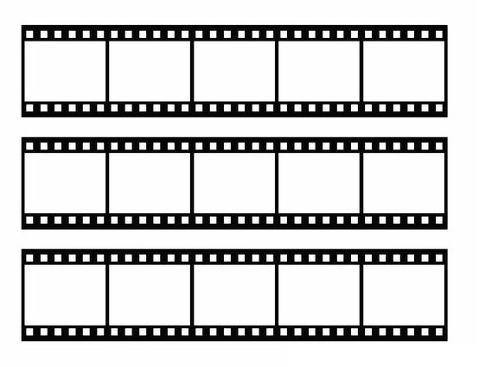

**Agenda de Cuentos N°7**

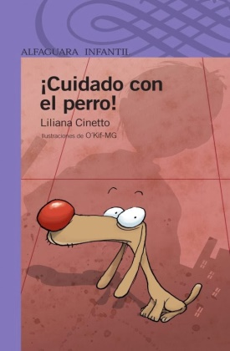***Novela:***

**“¡CUIDADO CON EL PERRO!”**

Segunda parte:

“Diminuto y el casting de mascotas“

**Etapa 6:**

* Recuerda que para el momento del encuentro con la seño y el grupo de compañeros debes tener el dibujo del capítulo anterior, lápiz y papel para toma de notas del nombre del capítulo nuevo y con dictado a un/a compañera/o renarramos el capítulo 5... Nos vemos…
* ACTIVIDAD PARA REALIZAR DESPUÉS DEL ENCUENTRO DEL MIÉRCOLES 24/06
* En una hoja blanca escribe el número y nombre del capítulo y dibuja lo que más te gustó y recuerdes del encuentro.

**ETAPA 9:**

**Cuadernillo de cursiva**

**Orientaciones para padres**

* Debemos tener presente que DEBEN RESPETAR LAS PÁGINAS QUE PROPONE LA SEÑO PARA CADA SEMANA, no pueden avanzar en las páginas como quieran.
* Practicar en el cuaderno de tarea el nombre dos veces.
* Completar página 28, letra I, recuerden que es muy importante aprender la “manera” de trazar la letra, siempre es de arriba hacia abajo. La letra I tanto mayúscula como minúscula se escribe sobre el renglón.
* El segundo renglón de letras I; tanto mayúscula como minúscula; deben completarlo hasta el final escribiendo solitos.
* Completar la segunda actividad de las páginas 28 y 29 con ayuda de un mayor.
* Completar página 30, letra J, recuerden que es muy importante aprender la “manera” de trazar la letra, siempre es de arriba hacia abajo, deben recordar que se traza sin levantar el lápiz, esta letra tiene una particularidad se escribe una parte debajo del renglón, hay que respetar el tamaño tanto en mayúscula como en minúscula.
* Completar la página 31 con ayuda de un mayor.